บทที่ 2
เทคโนโลยีที่เกี่ยวข้อง
สำหรับโครงงานนี้ จะมีเทคโนโลยีที่เกี่ยวข้องอยู่ 2 เรื่องด้วยกัน ได้แก่

2.1 จาวาเทคโนโลยี (JavaTM Technology)
ภาษาจาวานั้น เป็นภาษาคอมพิวเตอร์ของบริษัท ซันไมโครซิสเต็มส์ ที่ได้รับการยอมรับโดยทั่วไปถึงประสิทธิภาพและประโยชน์ในการใช้งาน ซึ่งจาวานั้น มีจุดเด่นอยู่ที่ความง่ายในการเขียนโดยใช้การเขียนแบบเชิงวัตถุ(Object-Oriented Programing) ซึ่งง่ายต่อความเข้าใจและสามารถทำงานได้บนเครื่องในทุกๆ แพลตฟอร์ม
จาวาแบ่งโครงสร้างของภาษาออกเป็น 3 กลุ่ม โดยจะดูจากประสิทธิภาพ การใช้งาน ขนาดหน่วยความจำและอุปกรณ์ที่ใช้งาน ดังรูป
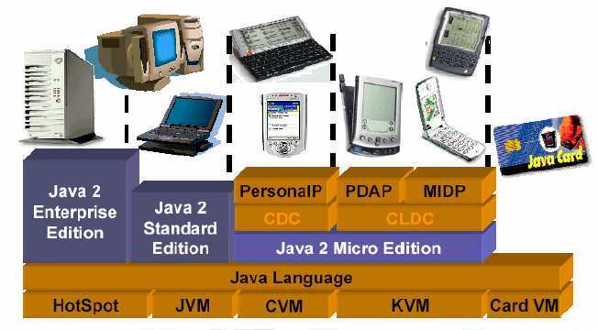
รูปที่ 2-1 จาวาเทคโนโลยี

- J2ME (Java 2 Micro Edition)
หมายถึงรูปแบบสภาวะการทำงานของโปรแกรมที่สร้างจากภาษาจาวา แต่เหมาะสมสำหรับการใช้งานบนอุปกรณ์อิเล็กทรอนิกส์ขนาดเล็ก เช่น โทรศัพท์มือถือ พีดีเอ เครื่องใช้ไฟฟ้า หรืออุปกรณ์ไร้สาย เป็นต้น
- J2SE (Java 2 Standard Edition)
หมายถึงรูปแบบสภาวะการทำงานของโปรแกรมที่สร้างจากภาษาจาวา ที่ทำงานบนคอมพิวเตอร์ทั่วไปในลักษณะ
สแตนอะโลน (Stand Alone) ประกอบด้วย
- Java Application คือลักษณะการทำงานในแบบทั่วไป สามารถติดตั้งและทำงานในทุกเครื่องที่ถูกติดตั้งจาวาเวอร์ชวลแมชีน
- Java Applet คือลักษณะการทำงานของโปรแกรมที่ต้องทำงานบนพื้นที่ใช้งานบราวเซอร์อีกที ดังนั้นบราวเซอร์จะต้องติดตั้ง จาวาเวอร์ชวลแมชีนไว้รองรับการทำงาน
- JavaBean คือรูปแบบของชิ้นส่วนโปรแกรม ที่สร้างขึ้นมาเพื่อนำไปใช้พัฒนาโปรแกรม หรือใช้เพื่อทำงานร่วมภายในโปรแกรมอื่นๆ อีกทีหนึ่ง
- J2EE (Java 2 Enterprise Edition)
หมายถึงรูปแบบสภาวะการทำงานของโปรแกรมที่สร้างจากภาษาจาวา ที่ทำงานบนคอมพิวเตอร์ระดับเซิร์ฟเวอร์ เพื่อรองรับการใช้งานจากผู้ใช้จำนวนมากๆ ประกอบด้วย
- Java Servlet คือโปรแกรมสร้างจากภาษาจาวา ตามรูปแบบการสร้างเซิร์ฟเล็ต การใช้งานต้องติดตั้งบนเว็บเซิร์ฟเวอร์ที่สนับสนุนการทำงาน เมื่อเซิร์ฟเล็ตถูกเรียกใช้จากบราวเซอร์ เซิร์ฟเล็ตจะทำงานโดยอาศัยจาวาเวอร์ชวลแมชีน บนเครื่องเว็บเซิร์ฟเวอร์ และประมวลผลการทำงานให้ได้ข้อมูลเพื่อจัดส่งไปให้ผู้เรียกใช้จากบราวเซอร์ต่อไป เซิร์ฟเล็ตถูกเรียกใช้จากผู้ใช้ผ่านทางโพรโตคอลเอชทีทีพี และส่งผลลัพธ์เป็นข้อมูลเว็บไปยัง บราวเซอร์ของผู้ใช้อีกที

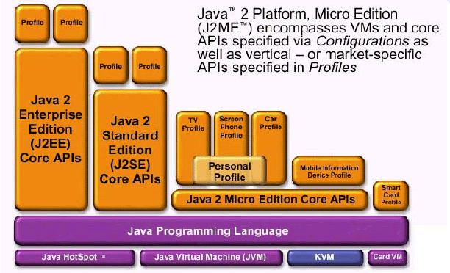
รูปที่ 2-2 โครงสร้างของจาวาทูแพลตฟอร์ม

2.1.1 จาวาทูไมโครเอดิชัน (J2METM Technology)
การพัฒนาโปรแกรมสำหรับอุปกรณ์ที่ทำงานในแบบไร้สายเช่น โทรศัพท์มือถือ เพจเจอร์สองทาง เป็นหัวข้อที่น่าสนใจในขณะนี้สำหรับนักพัฒนาโปรแกรม เนื่องจากข้อจำกัดของจอภาพ (Screen) หน่วยความจำ และการประมวลผลบนอุปกรณ์เหล่านั้น ทำให้การทำงานของโปรแกรมที่จะทำงานได้ ต้องมีคุณสมบัติพิเศษ ด้วยเทคโนโลยี จาวาทูไมโครเอดิชันจะสามารถนักพัฒนา สามารถสร้างโปรแกรมที่ทำงานบนอุปกรณ์ไร้สายต่างๆได้ เป็นอย่างดี
จาวาทูไมโครเอดิชัน (Java 2 Micro Edition ) ถูกนำมาใช้ในอุปกรณ์ที่มีข้อจำกัดในด้าน การแสดงผล หน่วยความจำ ระบบประมวลผล การป้อนข้อมูล ซึ่งมีความแตกต่างจากการทำงานบนเครื่องคอมพิวเตอร์พีซีโดยทั่วไป ที่มีการพัฒนาฮาร์ดแวร์ที่มีความสามารถหลากหลายและรวดเร็ว การเรียนรู้จาวาทูไมโครเอดิชัน เป็นเรื่องง่ายสำหรับผู้ที่คุ้นเคยภาษาจาวามาแล้ว เรียกง่ายๆก็คือการทำความรู้จัก คลาสต่างๆ ที่มีให้ใช้ และสภาวะแวดล้อมที่จะใช้งานเท่านั้นว่าเป็นอย่างไร ซึ่งจำนวนคลาสต่างๆ ที่มีให้ใช้ ก็มีจำนวนเล็กน้อยเท่านั้น เมื่อเปรียบเทียบกับเอดิชันอื่นๆ
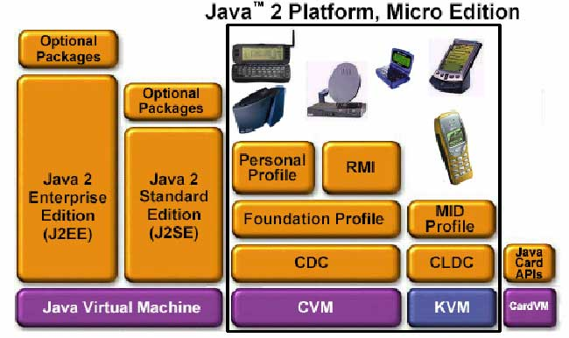
รูปที่ 2-3 จาวาทูไมโครเอดิชัน

2.1.2 โครงสร้างของจาวาทูไมโครเอดิชัน ( J2ME Architectures)
โครงสร้างของจาวาทูไมโครเอดิชันประกอบด้วย 4 องค์ประกอบหลัก คือ
- ระบบปฏิบัติการ (Operating System)
- จาวาเวอร์ชวลแมชีน มี 2 แบบด้วยกัน คือ
  - เวอร์ชวลแมชีนขนาดเล็ก หรือ เควีเอ็ม (KVM)
  - ซีเวอร์ชวลแมชีน หรือ ซีวีเอ็ม (CVM)
- คอนฟิกูเรชัน มี 2 แบบด้วยกัน คือ
  - ซีแอลดีซี (CLDC)
  - ซีดีซี (CDC)
- โปรไฟล์ (Profile) เช่น โปรไฟล์สำหรับโทรศัพท์มือถือ (MIDP Profile) พีดีเอโปรไฟล์ (PDA Profile) เป็นต้น
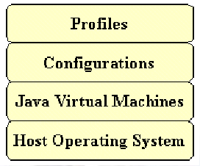

รูปที่ 2-4 โครงสร้างของจาวาทูไมโครเอดิชัน
2.1.3 คอนฟิกูเรชัน (Configurations)
คอนฟิกูเรชัน คือข้อกำหนดสภาวะแวดล้อมในการทำงาน เป็นกลุ่มของคลาสไลบรารี่ ซึ่งเป็นเบสิคจาวาเอพีไอ (Java APIs) ซึ่งประกอบด้วย 3 ส่วนย่อย คือ
- เวอร์ชวลแมชชีน (VM) เพื่อเรียกใช้งานไบต์โค้ด ที่นักพัฒนาสร้างขึ้นมา
- เนทีฟโค้ด (Native Code) ซึ่งจะติดต่อกับระบบ และชิ้นส่วนต่างๆ ของอุปกรณ์
- Runtime Classes คือกลุ่มคลาสที่ถูกสร้างขึ้นไว้ รองรับการทำงานเมื่อใช้งานแอพพลิเคชั่น J2ME
ในการใช้งานคอนฟิกูเรชัน อุปกรณ์ใดๆต้องสามารถทำงานกับข้อกำหนดมาตรฐานที่กำหนดไว้ และต้องสามารถใช้งานรันไทม์คลาส ตามข้อกำหนดได้ ซึ่งคลาสดังกล่าวมีขนาดเล็กมาก คลาสเหล่านี้ทำงานติดต่อกับระบบเท่านั้น ยังไม่มีส่วนของการทำงานในส่วนอินเตอร์เฟสกับผู้ใช้
ในจาวาทูไมโครเอดิชัน มีคอนฟิกูเรชัน 2 แบบ คือ
1. CLDC : Connected Limited Device Configuration
2. CDC : Connected Device Configuration
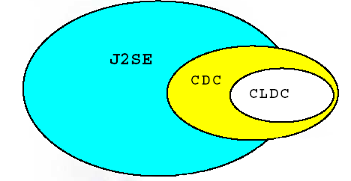
รูปที่ 2-5 ขอบเขตของคอนฟิกูเรชัน
2.1.3.1 CLDC (Connected Limited Device Configuration )
เป็นข้อกำหนดสำหรับอุปกรณ์ที่มีข้อจำกัดมากๆ เนื่องจากมีหน่วยความจำน้อย และโปรเซสเซอร์ที่ทำงานไม่เร็วนัก ซึ่งในการทำงานของเวอร์ชวลแมชีน ในรูปแบบนี้ไม่ได้ทำงานในส่วนไฟนอลไลเซชั่น ( finalization) ของคลาส และขนาดของรันไทม์คลาส ยังมีขนาดที่เล็กและจำนวนน้อยด้วย รูปแบบจะเป็นคลาสไลบรารี่บางส่วนของจาวา และเป็นคอนฟิกูเรชันสำหรับอุปกรณ์ไร้สายขนาดเล็ก เช่น โทรศัพท์มือถือ โดยที่อุปกรณ์นั้นจะต้องมี หน่วยความจำ 60-512 กิโลไบต์ คอนฟิกูเรชันนี้จะทำงานร่วมกันกับเวอร์ชวลแมชีนขนาดเล็ก โดยใช้โพรเซสเซอร์ขนาด 16 บิต
การทำงานภายในคอนฟิกูเรชันนี้ ประกอบไปด้วย
- โครงสร้างภาษาจาวาและลักษณะของเวอร์ชวลแมชีน
- จาวาไลบรารี่หลัก
- อินพุท/เอาท์พุท
- ระบบเครือข่าย (Networking)
- ระบบความปลอดภัย (Security)
- ความเป็นสากล (Internationalization)
สิ่งที่ไม่อยู่ในคอนฟิกูเรชัน แต่อยู่ในโปรไฟล์แทน คือ
- การจัดการเกี่ยวกับไลฟ์ไซเคิล
- ส่วนติดต่อกับผู้ใช้ (User interface)
- การจัดการอีเวนท์ต่างๆ (Event handing)
- รูปแบบการสร้างแอพพลิเคชั่นระดับสูง (High-level Application Model)

คอนฟิกูเรชันแบบซีแอลดีซีมีแพ็คเกจต่างๆ ดังนี้
1. บางส่วนของจาวาทูสแตนดาตเอดิชัน (Standard Edition)
• java.lang
• java.io
• java.util
2. ส่วนที่มีเฉพาะในคอนฟิกูเรชันแบบซีแอลดีซี
• javax.microedition.io
CLDC Libraries: java.lang.*

• Object
• Runtime
• Thread
• String
• Throwable
• Boolean
• Short
• Long
• Class
• System
• Runnable
• StringBuffer
• Math
• Byte
• Integer
• Character

CLDC Libraries : java.io.*

• InputStream
• DataInput
• Reader
• ByteArrayInputStream
• DataInputStream
• InputStreamReader
• OutputStream
• DataOutput
• Writer
• ByteArrayOutputStream
• DataOutputStream
• OutputStream Writer
• PrintStream

CLDC Libraries : java.util.*
• Calendar
• Date
• TimeZone
• Vector
• Stack
• Hashtable
• Enumeration
• Random

2.1.3.2 CDC (Connected Device Configuration)
ในขณะที่คอนฟิกูเรชันแบบนี้ บรรจุเอา เวอร์ชวลแมชีนที่ทำงานได้เต็มรูปแบบ และบรรจุเอารันไทม์คลาสที่มีจำนวนมากรองรับการใช้งานได้ยืดหยุ่นกว่า แน่นอนว่า ในการทำงานจะต้องอาศัยสภาวะของทรัพยากร เช่นหน่วยความจำ และโปรเซสเซอร์ที่ทำงานเร็วมากกว่าด้วย เป็นคอนฟิกูเรชันที่เหมาะสำหรับอุปกรณ์ที่มีความสามารถสูงมากกว่าอุปกรณ์แบบซีแอลดีซี เช่น พีดีเอ คอมมูนิเคเตอร์ เป็นต้น โดยที่คอนฟิกูเรชันแบบนี้จะทำงานร่วมกับซีเวอร์ชวลแมชีน
คอนฟิกูเรชันแบบซีแอลดีซีมีแพ็คเกจต่างๆ ดังนี้
• java.lang : เป็นส่วนคลาสหลักของจาวา
• java.util : เป็นส่วนสนับสนุนจาวา
• java.net : จัดการเกี่ยวกับการส่งข้อมุลแบบยูดีพี (UDP Datagram) และไฟล์อินพุท/เอาท์พุท (File I/O)
• java.text : รองรับแบบ I18n
• java.security : จัดการเรื่องความปลอดภัย
• java.io : จัดการเกี่ยวกับจาวาไฟล์อินพุท/เอาท์พุท (Java File I/O)
2.1.4 โปรไฟล์ (Profiles)
โปรไฟล์ เป็นการเพิ่มเติมคลาสลงในคอนฟิกูเรชัน เพื่อเพิ่มเมธอดพิเศษให้ทำงานกับอุปกรณ์ซึ่งรวมถึงคลาส และเมธอดที่รับผิดชอบในการสร้างส่วนติดต่อกับผู้ใช้ด้วย การใช้งานโปรไฟล์ อุปกรณ์ต่างๆ ต้องเป็นอุปกรณ์ที่ผลิตขึ้นเอง สามารถทำงานได้ตามข้อกำหนดรายละเอียดของกลุ่ม JCP โปรไฟล์ เป็นลักษณะเฉพะของคลาสไลบรารี่ของจาวา ซึ่งจะเก็บข้อมูลที่ต้องใช้โดยแบ่งออกไปตามชนิดของอุปกรณ์ต่างๆ ในปัจจุบันมีโปรไฟล์ เกิดขึ้นมาหลากหลายรูปแบบ ดังนี้
- Mobile Information Device Profile (MIDP)
ทำงานบนซีแอลดีซี สำหรับสร้างแอพพลิเคชั่นที่ทำงาน บนโทรศัพท์มือถือ และเพจเจอร์แบบอินเตอร์เอ็คทีฟ หรืออุปกรณ์ที่สนับสนุนการใช้งานโพรโตคอลเอชทีทีพี ประกอบด้วย
• javax.microedition.midlet
• javax.microedition.lcdui
• javax.microedition.rms
- PDA Profile
เป็นโปรไฟล์สำหรับพีดีเอ ที่เพิ่มขยายความสามารถของโปรไฟล์ของมือถือ ใช้สำหรับอุปกรณ์ที่มีทรัพยากรในการทำงานสูง และทำงานบนซีดีซี
- Foundation Profile
ทำงานบนซีดีซี เพิ่มเติมคลาสในการใช้งานและทำงานในรูปแบบที่ใช้กับจาวาสแตนดาดเอดิชัน แต่ไม่มีส่วนที่เป็นการติดต่อกับผู้ใช้
- Personal Profile
สร้างมาจากฟาวเดชั่นโปรไฟล์ (Foundation Profile) มีส่วนที่เป็นการติดต่อกับผู้ใช้เป็นแบบเอดับเบิลยูที (AWT) และจาวาแอพเพล็ต
- RMI Profile
สร้างมาจากฟาวเดชั่นโปรไฟล์ (Foundation Profile) มีอาร์เอ็มไอสำหรับใช้งานในอุปกรณ์ต่าง ๆ ได้

2.1.5 จาวาเวอร์ชวลแมชีน (Java Virtual Machine)
ใน ภาษาจาวา เวอร์ชวลแมชีนจะอยู่ระหว่างระบบปฏิบัติการกับคอนฟิกูเรชันซึ่งจะทำหน้าที่ในการแปลง ไบต์โค้ด ของโปรแกรมให้เป็นโค้ดที่เครื่องสามารถเข้าใจได้ ( Machine-Level Code) และจะทำการจัดการกั บสภาวะ (environment) ต่างๆ ของระบบ เช่น จัดการเกี่ยวกับหน่วยความจำ (System memory) เธรด ( Tread ) เป็นต้น ใน0k;kไมโครเอดิชันนี้จะมีเวอร์ชวลแมชีน 2 แบบด้วยกัน คือ
2.1.5.1 เวอร์ชวลแมชีนขนาดเล็ก หรือ เควีเอ็ม (KVM)
- KVM ย่อมาจาก Kilo Virtual Machine
- เป็นเวอร์ชวลแมชีนสำหรับอุปกรณ์ขนาดเล็ก เช่น โทรศัพท์มือถือ ซึ่งจะใช้หน่วยความจำทั้งหมดแค่เพียง 128 kB ในการรันแอพพลิเคชั่น
- ขนาดของเวอร์ชวลแมชีนขณะทำงานแค่ 40-80 kB
- ใช้ภาษา C สร้าง
- ใช้โพรเซสเซอร์ขนาด 16-32 bit
ข้อจำกัดของเวอร์ชวลแมชีนขนาดเล็ก
- ไม่สนับสนุนการทำงานแบบโฟลทติ้งพ้อยท์ ( floating-point)
- ไม่สนับสนุนการทำงานของจาวาเนทีฟอินเตอร์เฟส (Java Native Interface : JNI)
- ไม่สนับสนุนการโหลดคลาสแบบที่ผู้ใช้กำหนดเอง (user-defined class loaders)
- ไม่มีการทำเธรดกรุ้ป (hread groups)
- ไม่มีการทำไฟนอลไลเซชั่น (finalization)
- จำกัดการทำส่วนการจัดการเกี่ยวกับข้อผิดพลาด

โครงสร้างหลักของเวอร์ชวลแมชีนขนาดเล็ก
ในเวอร์ชวลแมชีนขนาดเล็กประกอบไปด้วย ไ ดเรคทอรี่ต่างๆ โดยจะมีส่วนที่เก็บโค้ดโปรแกรมที่เป็นไฟล์นามสกุล “. c” (source code) อยู่ในไ ดเรคทอรี่ src และไฟล์เฮดเดอร์ที่ใช้ (include file) เก็บอยู่ในไ ดเรคทอรี่ h เราสามารถแบ่ง เวอร์ชวลแมชีนขนาดเล็กตามไ ดเรคทอรี่และการทำงานดังนี้
1. VmCommon : เป็นโค้ดของเวอร์ชวลแมชีนขนาดเล็กในส่วนที่ไม่ขึ้นอยู่กับแพลตฟอร์ม (Platform-Independent) ไฟล์ใน VmCommon นั้นจะเป็นไฟล์ที่ทำงานเกี่ยวกับหน้าที่การทำงานหลักๆ ของเวอร์ชวลแมชชีน เช่น StartJVM class events field frame garbage global cache interpret hashtable jar loader log native pool runtime thread verifier เป็นต้น
2. VmExtra : เป็นโค้ดของเวอร์ชวลแมชีนขนาดเล็กในส่วนการทำงานเกี่ยวกับระบบเครือข่าย และคอมโพเนนท์เพิ่มเติมต่างๆ เช่น network networkPrim ที่ทำงานเกี่ยวกับเครือข่าย เป็นต้น
3. VmPort : เป็นโค้ดของเวอร์ชวลแมชีนขนาดเล็กในส่วนการทำงานเกี่ยวกับระบบปฏิบัติการที่จะนำ เวอร์ชวลแมชีนขนาดเล็กไปติดตั้ง เป็นไฟล์เกี่ยวกับลักษณะพิเศษในการเชื่อมต่อการทำงานเข้ากับระบบปฏิบัติการนั้นๆ เช่น VmWin สำหรับวินโดว์ ก็จะมีไฟล์เกี่ยวกับการจัดการทางด้านกราฟฟิกของวินโดว์ เป็นต้น ซึ่งจะเรียกชื่อส่วนนี้เปลี่ยนไปตามระบบปฏิบัติการที่ใช้ เช่น VmWin สำหรับวินโดว์ VmUnix สำหรับยูนิก เป็นต้น
2.1.5.2 ซีเวอร์ชวลแมชีน หรือ ซีวีเอ็ม (CVM)
- CVM ย่อมาจาก Compact Virtual Machine
- มีขนาดใหญ่กว่าเวอร์ชวลแมชีนขนาดเล็กและมีคลาส ต่างๆ ประมาณ 40% ของจาวาสแตนดาดเอดิชัน
- ใช้หน่วยความจำ 2-16 เมกะไบต์
- ใช้โพรเซสเซอร์ขนาด 32 บิต
- ถูกสร้างโดยใช้ภาษาซี และ แอสเซมบลี

2.1.6 ขนาดของจาวาไมโครเอดิชันในการนำไปติดตั้ง (Sizes of Public Interfaces)

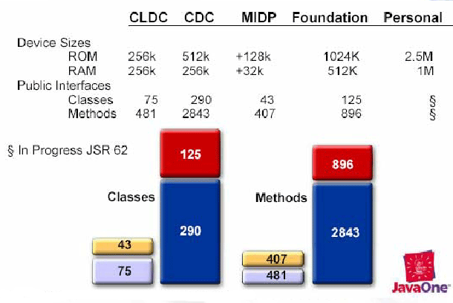

รูปที่ 2-6 ขนาดของจาวาไมโครเอดิชันในการนำไปติดตั้ง (Sizes of Public Interfaces)

2.2 บอรดคอม86
บอรดคอม86 (Com86 board) เปนบอรดที่อยูในชุดพัฒนาคอม86 (Com86 platform) ซึ่งเปนแพลตฟอรม
สําหรับการพัฒนาอุปกรณทางดานระบบฝงตัวโดยใชไมโครคอนโทลเลอรขนาด 16 บิต ออกแบบและพัฒนาโดย
หองปฏิบัติการระบบควบคุมดวยสมองกล เพื่อเปนการสนับสนุนการเรียนรูและพัฒนาอุปกรณทางดานระบบฝงตัว
ของประเทศไทย บอรดคอม86 มีสวนประกอบตางๆดังนี้
2.2.1 สถาปตยกรรมทางดานฮารดแวร
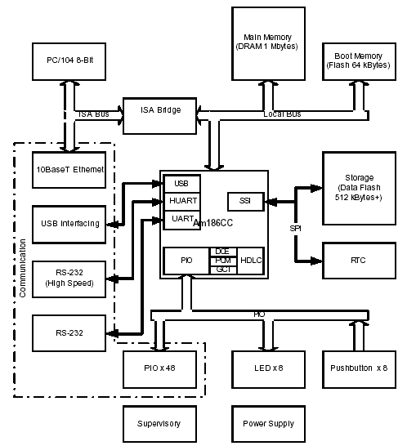
รูปที่ 2-7 แสดงถึงสวนประกอบตางๆของบอรดคอม86

ไมโครโพรเซสเซอร
หนวยประมวลผลกลางของบอรดคอม86 ไดออกแบบโดยใชไมโครคอนโทรลเลอรขนาด16 บิตในตระกูล
E86 ของบริษัทเอเอ็มดีชื่อวา Am186CC ซึ่งเปนคอมมิวนิเคชันไมโครคอนโทรลเลอร (Communication
microcontroller) ที่ใชแกนหลัก (core) ของ 80186 โดยไดเพิ่มความสามารถทางดานการสื่อสารและสวนประกอบ
อื่นๆ โดยมีสวนสําคัญที่ไดเพิ่มเขาไปดังนี้
- สวน HDLC (High–level Data Link Control) สําหรับเปนสวนจัดการเรื่องการติดตอสื่อสาร
แบบHDLCที่สามารถเชื่อมตอกับ DCE, PCM Highway และ GCI (IOM-2) ผานทาง PIO
โดยมี TSAs (Time Slot Assigners) สําหรับการทํางานในแบบมัลติเพลกซ (Multiplex)
- USB Peripheral Controller สําหรับการเชื่อมตอใหเปนอุปกรณแบบ USB
- HUART (High-speed UART) สําหรับใชงานในการเชื่อมตอแบบอนุกรมความเร็วสูง โดย
สามารถสื่อสารไดในอัตราเร็วสูงสุด 460 Kbit /s สามารถตรวจสอบอัตราเร็วในการเชื่อมตอ
ไดอัตโนมัติ (Automatic Baud Rate Detection) และมีฮารดแวร Handshaking
- UART (Universal Asynchronous Receiver/Transmitter) สําหรับการเชื่อมตอแบบอนุกรม
โดยสามารถสื่อสารไดในอัตราเร็วสูงสุด 115.2 Kbit/s และมีฮารดแวร Handshaking
- SSI (Synchronous Serial Interface) สําหรับการเชื่อมตอสื่อสารแบบอนุกรมความเร็วสูง (25
Mbit/s) ซึ่งสามารถสื่อสารแบบ SPI ได
- Programmable timer ขนาด 16 บิต 3 ตัว
- Hardware watchdog timer
- ดีแรมคอนโทรลเลอร (DRAM Controller)
- อินเตอรรัพทคอนโทรลเลอร (Interrupt controller) 36 มาสกเอเบิลอินเตอรรัพท

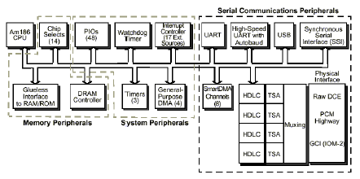
รูปที่ 2-8 บล็อกไดอะแกรมแสดงองคประกอบของไมโครคอนโทรลเลอร AM186CC

ไมโครคอนโทรลเลอร Am186CC นี้เปนไมโครคอนโทรลเลอรที่ที่มีสถาปตยกรรมแบบ X86 มีชุดคําสั่งที่
เขากันไดกับชุดคําสั่งของ 80286 (Real Mode) สนับสนุนการอางอิงหนวยความจําหลักไดถึง 1-เมกะไบตและ
ไมโครโพรเซสเซอรทํางานดวยความเร็ว 12 หรือ 24 เมกะเฮิรตซ

หนวยความจําหลัก
Main memory
หนวยความจําหลักของบอรดคอม 86 เปนหนวยความแบบดีแรม (DRAM) ขนาด 1เมกะ
ไบตเปนหนวยความจําสําหรับการทํางานของระบบปฏิบัติการและแอพพลิเคชัน
Boot Memory
เปนหนวยความจําแบบแฟลช (Flash) ที่สําหรับใชเก็บ BIOS และโปรแกรมสําหรับเริ่มการทํางานของระบบ
Storage
บอรดคอม86 มีสวนเก็บขอมูลที่เปนหนวยความจําแบบนอนโวลาไทล (Non-Volatile) เปนหนวย
ความจํา แบบแฟลช (Flash memory) ในเบื้องตนมีขนาด 512 กิโลไบต สามารถขยายไดโดยการเปลี่ยน
หนวยความจํา data flash บนบอรด

อุปกรณตอเชื่อม
RTC
เปนสวนของ Real-Time Clock มีหนาที่สําหรับบอกวันและเวลาของระบบ
PIO
PIO (Programmable Input/Output) เปนสวนของการเชื่อมตอกับอุปกรณภายนอกเพื่อควบคุม
หรืออาน สถานะตางๆของอุปกรณโดยสามารถโปรแกรมได
Push button
เปนสวิตชชนิดกดติดปลอยดับจํานวน 8 ตัว เชื่อมตอกับ PIO สามารถเลือกใชหรือไมใชงานไดตามตองการ
LED
เปนLED สําหรับใชแสดงผลจํานวน 8 ดวง เชื่อมตอกับ PIO สามารถเลือกใชหรือไมใชงานไดตามตองการ
Power supply
เปนสวนที่ทําการจายกระแสไฟฟาในระดับแรงดันตางๆใหแกระบบทั้งหมดโดยรับแรงดันจากภายนอก12โวลต
Supervisory
เปนสวนของการสรางสัญญาณรีเซตระบบและตรวจสอบแรงดันของ พาวเวอรซัพพลาย
ISA Bridge
เปนสวนที่ทําการเชื่อมตอ ISA บัสเขากับโลคอลบัส (Local Bus) โดยทําหนาที่จัดการสัญญาณตางๆใน การเชื่อมตอสื่อสารกันระหวางบัสทั้ง 2 ดานใหมีสัญญาณตรงตามมาตรฐานของ ISA BUS
PC/104 8 bit Compatible connector
เปนคอนเนคเตอรสําหรับเชื่อมตอในลักษณะเดียวกันกับมาตรฐานPC/104 แบบ 8 บิต
10BaseT Ethernet
เปนสวนของการสื่อสารกับเครือขาย Ethernet แบบ 10BaseT
USB Interface
เปนสวนเชื่อมตอแบบ USB แบบ TYPE B
RS-232
เปนพอรตสําหรับเชื่อมตอกับภายนอกแบบ DB9 มีจํานวณ 2 พอรต

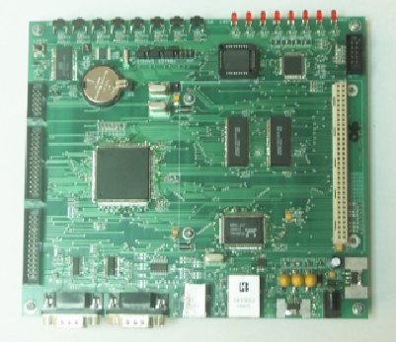
รูปที่ 2-9 ภาพบอรดคอม 86

2.2.2 สถาปตยกรรมทางดานซอฟตแวร
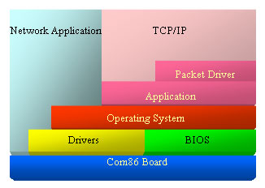
รูปที่ 2-10 แสดงถึงสถาปตยกรรมทางดานซอฟทแวรบนบอรดคอม86

จากภาพแสดงถึงลําดับชั้นตางๆของซอฟตแวรที่ทํางานอยูบนบอรด คอม86โดยแตละชั้นมีความหมายตางๆดังนี้
BIOS
เปนโปรแกรมที่คอยควบคุมการทํางานของฮารดแวรตางๆบนบอรดคอม86 เปนสวนที่จัดการการสื่อสารระหวางฮารดแวรกับแอพพลิเคชันซอพทแวร และระบบปฏิบัติการ
Driver
เปนโปรแกรมขนาดเล็กที่ทําหนาที่ ติดตอสื่อสารกับฮารดแวร อื่นๆที่ไบออสไมไดรองรับการทํางานไว เชน
ฮารดแวรที่สรางขึ้นมาเพิ่มเติมเพื่อเชื่อมตอเขากับบอรดคอม86
Operating System
ระบบปฏิบัติการเปนโปรแกรมที่ควบคุมการทํางานของโปรแกรมตางๆในระบบ ทั้งในสวนของการจัดการ หนวยความจํา เปนสวนสื่อสารระหวางโปรแกรมแอพพลิเคชันของผูใชและ สวนของฮารดแวร ระบบตางๆ
Packet Driver
เปนโปรแกรมจัดการเกี่ยวกับแพ็กเก็ตของการสงขอมูล สําหรับแอพพลิเคชันทางดานการสื่อสาร
TCP/IP
เปนโปรแกรมจัดการทางดานโพรโตคอลทีซีพี/ไอพีสําหรับแอพลิเคชันทางดานการสื่อสาร
Network Application
แอพพลิเคชั่นทางดานการสื่อสาร เปนโปรแกรมแอพพลิเคชันทางดานการสื่อสารตางๆ เชน โปรแกรมเว็บเซิรฟ เวอรในระบบฝงตัว (Embedded web server) เปนตน
Application
เปนโปรแกรมแอพลิเคชันอื่นๆ ที่ไมไดใชความสามารถทางดานการสื่อสารเชนโปรแกรมควบคุมการทํางานของหุนยนต หรือเครื่องจักร เปนตน

2.2.3 จุดเดนของบอรด คอม86
บอรดคอม86 มีคุณสมบัติเดนสําหรับการพัฒนาอุปกรณทางดานระบบฝงตัว ดังนี้
2.2.3.1 เปนไมโครคอนโทรลเลอรที่มีความสามารถสูง
บอรดคอม86 เลือกใชไมโครคอนโทรลเลอรAm186 CC ของบริษัท AMD ซึ่งเปนไมโครคอนโทรลเลอรขนาด 16 บิต สามารถทํางานไดที่ ความเร็ว 25 40 และ 50 MHz ซึ่งทําใหมีความสามารถในการประมวลผลเพิ่มขึ้นมากเมื่อเทียบกับการพัฒนาโดยใชไมโครคอนโทรลเลอรขนาด 8 บิตที่นิยมใชกันอยูในปจจุบัน นอกจากนี้ยังไดรวมเอาอุปกรณพื้นฐานตางๆ ที่จําเปนเขาไวในตัว เชน DRAM controller, Interrupt controller, UART เปนตนซึ่งทําใหงายตอการออกแบบอุปกรณ เพื่อทําเปนสินคาหลังการพัฒนา นอกจากนี้ ยังเพิ่มสวนของการสื่อสารตางๆเขาไป ทําใหมีความสามารถทาง
ดานการสื่อสารมากขึ้น เหมาะกับการพัฒนาอุปกรณที่ตองใชคุณสมบัติการสื่อสารตางๆ เมื่อเทียบกับการใชไมโคร คอนโทรลเลอรขนาดเล็กแบบเดิมซึ่งมีขอจํากัดตางๆอยูมากมาย
2.2.3.2 งายในการเรียนรูเละพัฒนา
บอรดคอม86 มีสถาปตยกรรมของไมโครคอนโทรลเลอรแบบ x86 ซื่งเปนสถาปตยกรรมเดียวกับคอมพิวเตอร  สวนบุคคลทั่วไป โดยมีชุดคําสั่งที่เขากันไดกับชุดคําสั่งของ 80286 (Real mode) ทําใหงายตอการเรียนรูและพัฒนาโปรแกรม และยังสามารถพัฒนาและทดสอบซอฟตแวรตางๆไดบนคอมพิวเตอร กอนที่จะทดสอบกับบอรด คอม86 ทําใหสามารถพัฒนาอุปกรณทางดานระบบฝงตัวตางๆไดอยางรวดเร็ว

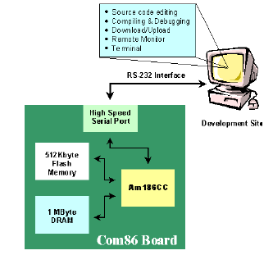
รูปที่ 2-11 แสดงถึงรูปแบบการพัฒนาโปรแกรมโดยใชบอรดคอม86

2.2.3.3 มีความสามารถในการเพิ่มขยายได
ในสวนของการเพิ่มขยายของฮารดแวรสามารถทําไดโดยผานทางคอนเนคเตอร ของบอรดที่ออกแบบไวตามมาตรฐานPC 104 ซึ่งจะมีการเชื่อมตอคลายกับมาตรฐาน ISA BUS ของ คอมพิวเตอรสวนบุคคล ซึ่งผูพัฒนาสามารถออกแบบฮารดแวรใหเปนลักษณะของบอรดขยายและนํามาเชื่อมตอกับบอรดคอม86ไดทันที และเขียนซอฟตแวรไดรเวอรสําหรับควบคุมสวนสวนเพิ่มเขามาใหมซึ่งจะทํางานรวมกับระบบปฏิบัติการในการรองรับการทํางานของแอพพลิเคชันตางๆ

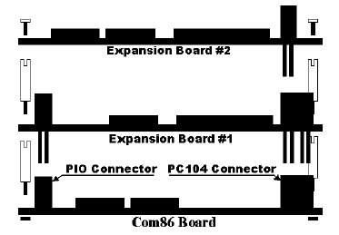
รูปที่ 2-12 แสดงการเชื่อมตอของบอรดขยายกับบอรดคอม86
2.2.3.4 มีเครื่องมือในการพัฒนาโปรแกรมมาก
เนื่องจากในการพัฒนาโปรแกรมเปนเสมือนกับการพัฒนาบนสถาปตยกรรม X86 ของคอมพิวเตอร สวนบุคคลทั่วไป ดังนั้นจึงสามารถนําโปรแกรมเครื่องมือตางๆที่ใชพัฒนาโปรแกรมสําหรับคอมพิวเตอรสวนบุคคลมาใชงานไดมากมายและเปนที่คุนเคยของนักพัฒนาทําใหสามารถพัฒนาอุปกรณไดอยางรวดร็ว ลดตนทุนในการพัฒนา ตางๆไดเปนจํานวนมาก

2.2.4 แอพพลิเคชันเปาหมายของชุดพัฒนา (Target Application)
จากความสามารถของไมโครคอนโทรลเลอรของบอรดคอม86 ทําใหการประยุกตใชงานสามารถทําไดซับ
ซอนมากขึ้นโดยมีตัวอยางแอพพลิเคชันตางๆที่เหมาะแกการพัฒนาโดยบอรดคอม86 ดังนี้
Industrial contro l and Automation
ตัวอยางของอุปกรณควบคุมทางดานโรงงานเชนการควบคุมเครื่องจักรจากระยะไกล การตรวจวัดสภาพ
แวดลอมตางๆภายในโรงงานและสงกลับไปยังศูนยกลางเปนตน
USB peripheral
อุปกรณ USB สามารถพัฒนาโดยใชบอรดคอม86 โดยสามารถเชื่อมตอเขากับคอมพิวเตอร ดวยความร็ว
12 Mbps โดยไมตองมีวงจรเพิ่มเติม
Embedded web server
Embedded web server สามารถสรางไดโดยใชบอรดคอม86โดยไมตองใชอุปกรณอื่นเพิ่มเติม โดยสามารถ
สื่อสารกับภายนอกผานทาง Ethernet port ที่อยูบนบอรดคอม86
Robotics
บอรดคอม86 มีไมโครคอนโทรลเลอรที่มีประสิทธิภาพสูงในการทํางาน การพัฒนาซอฟตแวรสามารถ
พัฒนาไดซับซอนมากยิ่งขึ้น การเชื่อมตอขยายทางดานฮารดแวรตางๆสามารถทําไดโดยงาย จึงเหมาะสําหรับการ
พัฒนาหุนยนตที่มีการทํางานที่ซับซอน
นอกจากนี้ตัวไมโครคอนโทรลเลอรยังรองรับการนําไปสรางเปนอุปกรณตางๆที่เกี่ยวของกับงานทางดาน
การสื่ อสารตางๆ เชน ISDN Modem and Terminal Adaptor, Low-end Router, Line card application, xDSL
application, Digital corded phone เปนตน ซึ่งสามารถบอรดคอม86ในการออกแบบพัฒนาไดเชนกัน
สำหรับโครงงานนี้ก็เป็นการพัฒนาให้ภาษาจาวาทำงานได้บนบอร์ดคอม 86 ดังนั้น เมื่อพัฒนาได้แล้ว ก็จะทำให้สามารถพัฒนาจาวาแอพพลิเคชั่นให้ทำงานบนคอม86 ได้อย่างหลากหลาย ซึ่งจะมีผลทำให้เกิดกระแสการพัฒนาจาวาแอพพลิเคชั่น บอร์ดคอม 86 มีความสามารถสูงขึ้นและทำให้บอร์ดคอม86 มีการใช้งานกันแพร่หลายมากยิ่งขึ้นอีกด้วย

